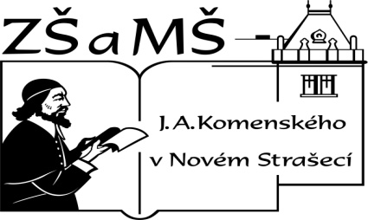
Základní škola a mateřská škola J. A. Komenského
v Novém Strašecí
Komenského nám. 209, 271 01 Nové Strašecí
tel. 311 240 401, 311 240 400, email: zsnovstra@email.cz

ČÍSLO PROJEKTU: 1.4 OP VK
NÁZEV: VY_22_INOVACE_11
AUTOR: Mgr. Dana Grillová
ŠKOLNÍ ROK: 2011-2012
ROČNÍK: 4

VZDĚLÁVACÍ OBLAST: Jazyk a jazyková komunikace
VZDĚLÁVACÍ OBOR: Cizí jazyk
TÉMATICKÝ OKRUH: Receptivní a produktivní řečové dovednosti
TÉMA: Jobs
ANOTACE: Žák si osvojí jazykové prostředky vztahující se k uvedenému tématu, rozumí myšlenkám čtenému textu a umí vyjádřit jeho obsah, rozšiřuje a zdokonaluje si gramatické, konverzační i písemné znalosti.
KLÍČOVÁ SLOVA: jobs.



Jobs

- Přiřaď slova.
doctor učitel
secretary prodavač
electrician sekretář(ka)
housewife elektrikář
shop assistant žena v domácnosti
artist umělec
teacher lékař

- Přečti a přelož.
Hello. I am Miss Green, I am a commentator. Can you tell me: what do you do and where do you live?
- Hello. My name is Rob. I live in Paris. I like teaching small children. I am a teacher.
- Hello. I am Lucy. I like painting. I am an artist. I live in Prague.
- Hello. My name is Peter. I work in a hospital in New York. Am I a doctor?
- Hello. I work in an office. I type letters. What do you mean – am I a secretary? My name is Annie. I live in Paris.
- Hello. I am Phillip. I live in Europe. I don’t live in Pisa. I live in Rome. Do you know where Rome is? I like making photos.
Name | Nationality | Occupation

- Odpověz a doplň.
Is Rob a ………………………………?
……………… Rob live in ………….?
What‘s Lucy’s ……………………..?
……………… she from …………….?
…… she live in New ……………..?
………………………. is Peter from?
…………… he from ………….the USA?
……………………………… is his job?

- Napiš otázky a odpovědi týkající se Annie a Phillipa.

- Které slovo sem nepatří. Jmenuj další.
- doctor, name, artist, secretary
- Germany, Britain, France, the USA, Mary
- he, she, we, dog, you
- are, is, not, am

References (použitá literatura)
Text vytvořil autor.

